INTELIGENCIA ARTIFICIAL
CURSO 2019-20
PRACTICA 2: Repertorio de preguntas para la autoevaluación de la práctica 2.

APELLIDOS Y NOMBRE | Celia Arias Martínez
GRUPO TEORÍA | DGIIM | GRUPO PRÁCTICAS | 2

Instrucciones iniciales

Poner en los recuadros la información que se solicita. En los casos en los que se solicita una captura de pantalla (ScreenShot) [apartado (a) del Anchura y apartado (c) del Costo Uniforme], extraer esa imagen de la ejecución concreta pedida, donde aparezca la línea de puntos que marca el camino. Además, en dicha captura debe aparecer al menos el nombre del alumno. Ejemplos de imágenes se pueden encontrar en Imagen1 y en Imagen2.

Indica el nivel máximo abordado (Nivel 1-Anchura, Nivel 1-Coste o Nivel 2):

Nivel 2

Nivel 1-Anchura: Usa tu implementación del algoritmo de búsqueda en anchura en el mapa30 y dinos qué planes obtiene ante esta situación:

(a) Posición Inicial del agente: Fila 20, Columna 11, Orientación oeste y Posición Objetivo de Fila 21 y Columna 6.
Longitud del Plan | 25
Plan | D D A A A A D A A A A D A A A A A A A A A D A A A
ScreenShot | 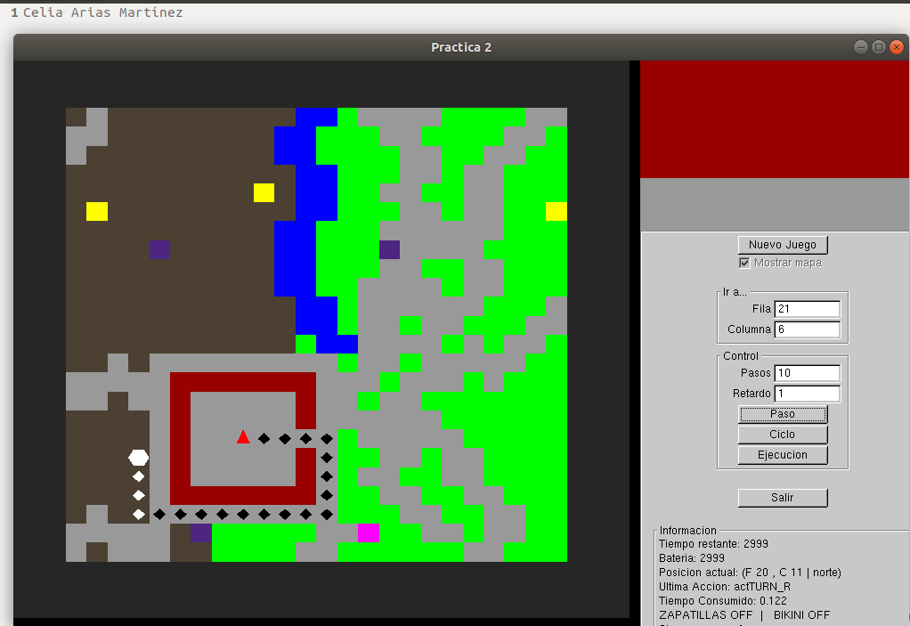

Nivel 1-Coste: Usa tu implementación del algoritmo de búsqueda de coste----- uniforme en el mapa30 y dinos qué planes obtienes ante estas tres situaciones:
(a) Posición Inicial del agente: Fila 20, Columna 11, Orientación oeste y Posición Objetivo de Fila 21 y Columna 6.
Longitud del Plan | 26
Coste del Plan | Batería Restante: 2974
Plan | D D A A A A D A A A A D A A A A A A A A D A A A I A

(b) Posición Inicial del agente: Fila 6, Columna 11, Orientación este y Posición Objetivo de Fila 6 y Columna 15.
Longitud del Plan | 8
Coste del Plan | Batería Restante: 2961
Plan | A I A A A A I A

(c) Posición Inicial del agente: Fila 6, Columna 20, Orientación este y Posición Objetivo de Fila 8 y Columna 26.
Longitud del Plan | 17
Coste del Plan | Batería Restante : 2885
Plan | D A I A A A I A A A A I A D A A A
ScreenShot | 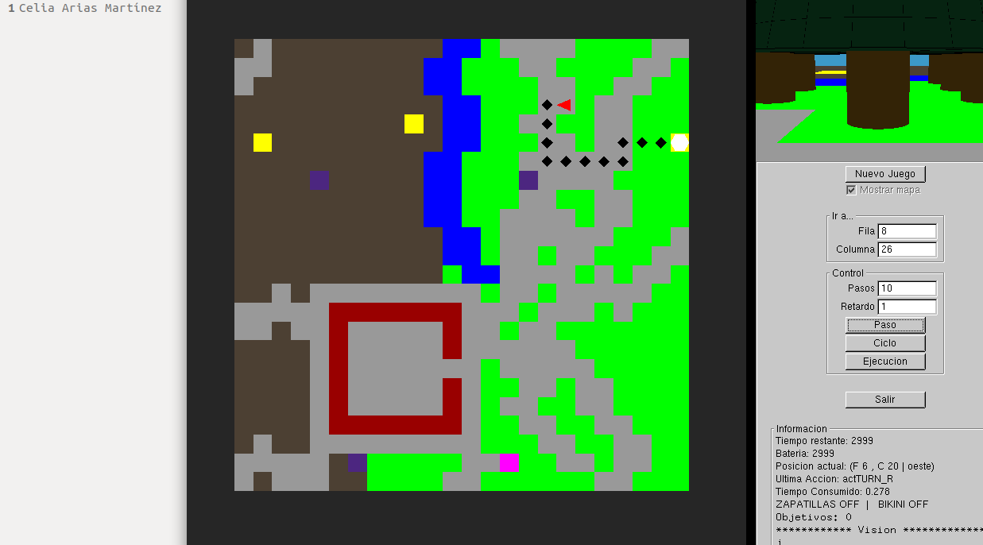

Nivel 2-Reto: Responde con brevedad a las siguientes preguntas de acuerdo a como lo hayas hecho en la implementación de tu práctica:
(a) ¿Qué algoritmo de búsqueda usas en el nivel 2-Reto?
Algoritmo A*

(b) ¿Has incluido dentro del algoritmo de búsqueda usado en el nivel 2-Reto que si pasas por una casilla que da las zapatillas o el bikini, considere en todos los estados descendientes de él que tiene las zapatillas y/o el bikini?
Sí

(c) ¿Qué estructura de datos has utilizado para implementar la lista de abiertos y por qué?
Un multiset<nodo, ComparaEstrella>, donde ComparaEstrella es una heurística que tiene en cuenta el coste del nodo y la distancia. He utilizado un multiset para que ordene los nodos automáticamente según su peso, y la función ComparaEstrella para desarrollar primero los nodos que tengan mejor coste, pero a la vez estén más cerca de la solución final

(d) ¿Qué estructura de datos has utilizado para implementar la lista de cerrados y por qué?
He utilizado un set<estado, ComparaEstados> para no volver a desarrollar los nodos que ya haya analizado antes. Lo consigo gracias a la función ComparaEstados

(e) ¿Bajo qué condiciones has planteado replanificar?
Si va a avanzar y no conoce la casilla siguiente y si se encuentra con un aldeano durante dos tiempos. En caso de que no tenga un plan diseñado también puede fijar como objetivo la recarga, las zapatillas y el bikini

(f) ¿Qué valor le has dado a la casilla desconocida en la construcción de planes que se enfrentaban a mapas con casillas aún sin conocer?
Le he dado un coste de 1, para fomentar que descubra casillas nuevas

(g) ¿Has tenido en cuenta la recarga de batería? En caso afirmativo, describe de qué manera la tienes en cuenta.
Sí. La condición que he puesto para que recargue es que la batería sea menor a los instantes de simulación no consumidos, para que el gasto en los dos sea equilibrado. He tenido en cuenta que si pasa cerca de una casilla de recarga y se cumple la condición mencionada vaya a recargar. También va a recargar si queda poca batería y el tiempo suficiente para poder ir a recargar.

